

|  |
| --- |
| Gestión de procesos y monitorización de recursos |
|  |
| Sistemas informáticos 1ºDAM  Rodrigo Tapiador Cano |

Contenido

1. Mediante las herramientas GUI para la gestión de procesos 3

1.1. Abre una páginas web en el navegador. Analiza el consumo de recursos asociados a la aplicación (memoria y CPU) 3

1.1.1. ¿Cuántos procesos ha desencadenado la ejecución de la aplicación Edge? 3

1.1.2. Diferencia entre finalizar una tarea y finalizar el árbol de tareas ¿Cómo se le pueden asignar mas recursos a una tarea? 3

1.2. ¿Cuál es el consumo medio de RAM y CPU de tu sistema operativo, y despues de iniciar una maquina virtual? 4

2. Mediante las herramientas GUI del sistema operativo para programar tareas 5

2.1. Realiza un Script sencillo que realice una copia de seguridad de la carpeta "Documentos" en C:\Backup\ y programa su ejecución para que se ejecute el día uno de cada mes a las 12:00 de la noche. 5

2.2. Programa una tarea que abra la página del instituto cada vez que se desbloquee el equipo. 7

2.3. Elimina las tareas que has programado. 8

3. Conclusiones 9

# Mediante las herramientas GUI para la gestión de procesos

## Abre una páginas web en el navegador. Analiza el consumo de recursos asociados a la aplicación (memoria y CPU)

### ¿Cuántos procesos ha desencadenado la ejecución de la aplicación Edge?

8 procesos

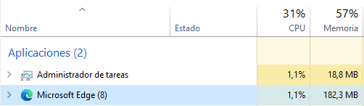

Chrome son 12 procesos y consume mucho mas

### Diferencia entre finalizar una tarea y finalizar el árbol de tareas ¿Cómo se le pueden asignar mas recursos a una tarea?

Al finalizar el árbol finaliza la aplicación por completo, si finalizamos una sola tarea entonces solo finalizamos una función de la aplicación, pero sigue ejecutándose en su mayoría

Para asignarle mas recursos podemos asignarle una prioridad mayor

## ¿Cuál es el consumo medio de RAM y CPU de tu sistema operativo, y despues de iniciar una maquina virtual?

Antes de ejecutar una maquina estos son los recursos que se consumen

Después de ejecutar una maquina virtual se consumen muchos mas recursos

Si ejecutamos una maquina mas pesada como Windows server vemos que consume mas recursos

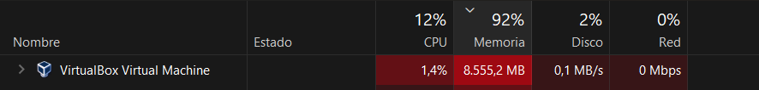

# Mediante las herramientas GUI del sistema operativo para programar tareas

## Realiza un Script sencillo que realice una copia de seguridad de la carpeta "Documentos" en C:\Backup\ y programa su ejecución para que se ejecute el día uno de cada mes a las 12:00 de la noche.

Creamos el script, falta poner \* después de Documents, si no copia la carpeta per no su contenido

Creamos una tarea en el programador de tareas

Programamos para el día 1 de cada mes

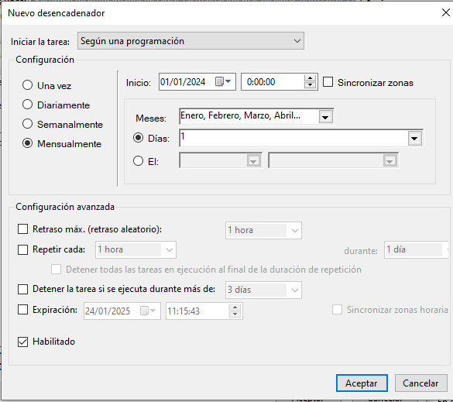

Seleccionamos el script

Vemos que funciona bien el script

## Programa una tarea que abra la página del instituto cada vez que se desbloquee el equipo.

Creamos una tarea y seleccionamos el inicio del equipo como desencadenante

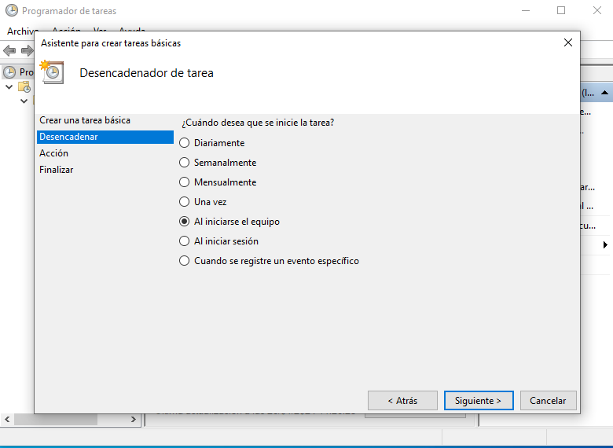

Pedimos que inicie el navegador con la pagina del instituto como argumento

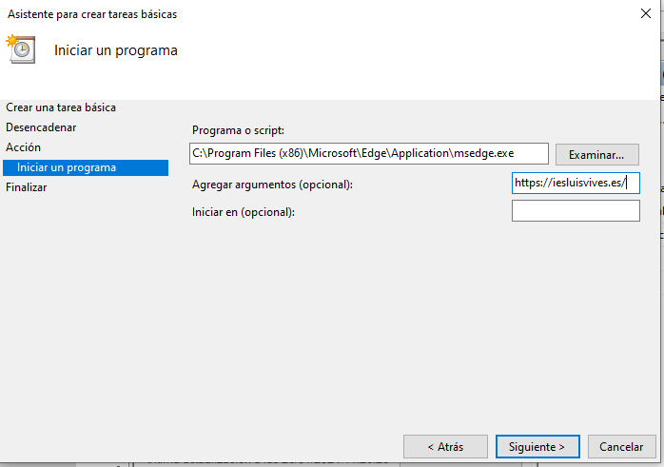

## Elimina las tareas que has programado.

Eliminamos la tarea de la pagina del instituto

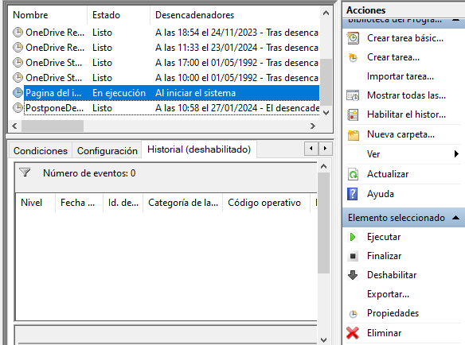

Eliminamos la tarea de la copia de seguridad

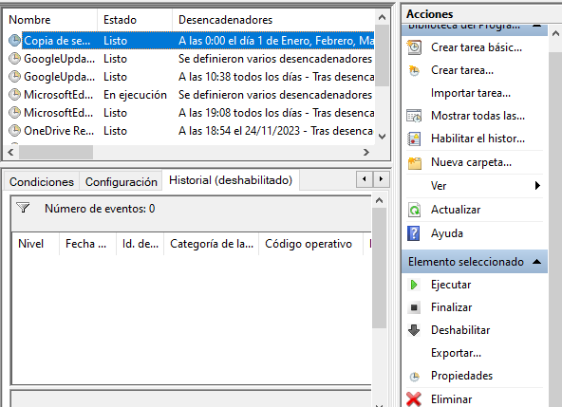

# Conclusiones

Todos debemos saber optimizar los recursos de nuestro sistema, así como iniciar tareas que nos permitan guardar con seguridad nuestros archivos